Социологический опрос (анкетирование) населения об удовлетворенности качеством медицинской помощи при осуществлении обязательного медицинского страхования.
(2018г.)
С целью определения общественного мнения по вопросам организации работы медицинских учреждений, качества и доступности медицинской помощи, предоставляемой населению республики в 2018 году, Территориальным фондом обязательного медицинского страхования Республики Калмыкия и страховой компанией КФ ООО ВТБ МС проведено анкетирование пациентов в амбулаторно-поликлинических, стационарных, стационарозамещающих отделениях медицинских организаций Республики Калмыкия и скорой медицинской помощи.

Количество респондентов за 2017-2018гг.
Диаграмма № 1

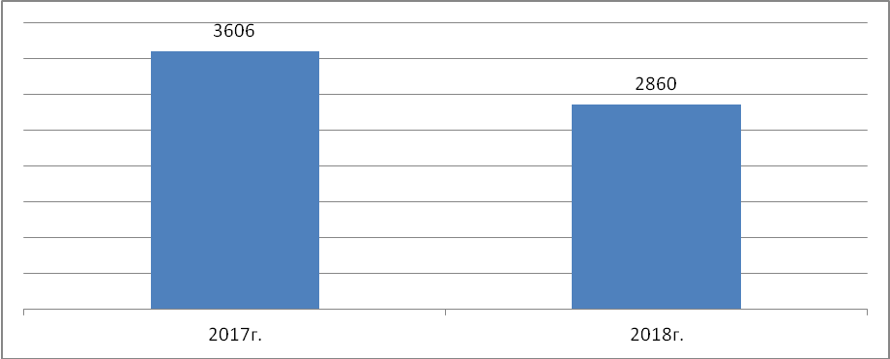

В 2018г. количество опрошенных респондентов уменьшилось на 746 человека.

Распределение количества респондентов по условиям оказания медицинской
помощи в 2018г.:
Диаграмма № 2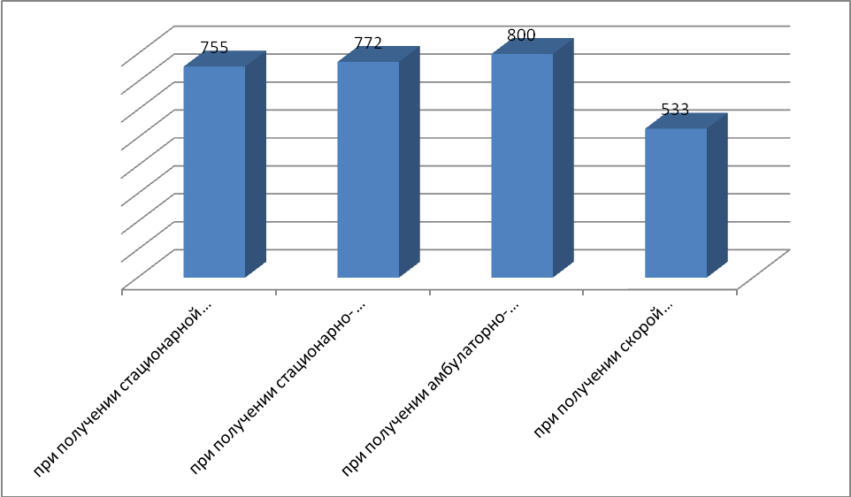

Удовлетворенность объемом, доступностью и качеством амбулаторно-поликлинической медицинской помощи по данным социологического опроса за 2018г., %
Всего опрошено:
2017г. - 877
Диаграмма №3
2017 г. – 800

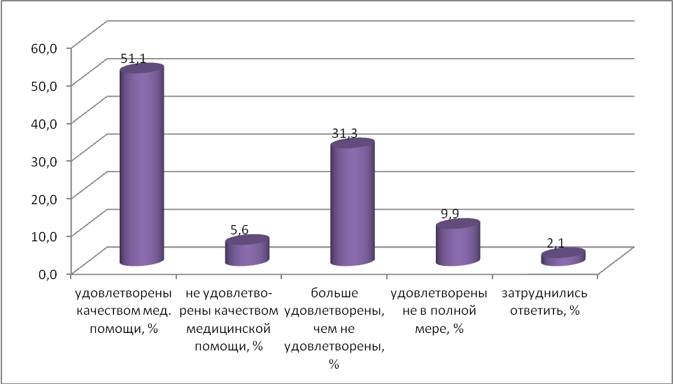

Количество респондентов, оценивших качество медицинской помощи, оказанной в амбулаторно-поликлинических условиях, снизилось по сравнению с 2017 г. на 77 человек.
Как видно из представленной диаграммы в 2018г., как и в 2017г., большинство респондентов удовлетворены качеством оказанной медицинской помощи и их удельный вес возрос с 48,5% до 51,1%. На прежнем уровне осталось количество респондентов, которые ответили «больше удовлетворены, чем не удовлетворены» - 31,3%. Количество неудовлетворенных лиц оказанной медицинской помощью также не изменилось по сравнению с 2017 годом и составило в 2018г. 5,6% (в 2017 году – 5,5%) . Снизилось количество респондентов, ответивших «Удовлетворены не в полной мере» с 12,3% до 9,9%, затруднились с ответом 2,1% опрошенных (в 2017г. – 2,6%).

Удовлетворенность объемом, доступностью и качеством стационарной помощи по данным социологического опроса за 2018г., %
Всего опрошено:
2017г. -896
2018г. -755
Диаграмма №4

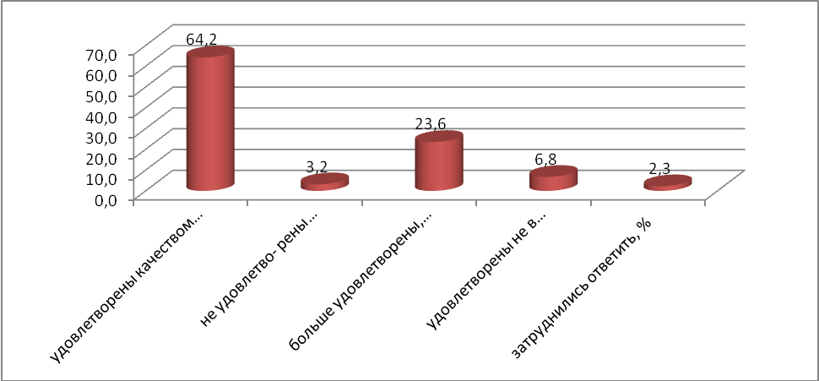

Количество респондентов, оценивших качество медицинской помощи, оказанной в стационарных условиях, снизилось по сравнению с 2017г. на 141человек.
Качеством оказанной медицинской помощи в стационарных условиях удовлетворена большая часть респондентов, при этом их удельный вес по сравнению с прошлым годом возрос с 54,2% до 64,2%. Слегка увеличилось количество респондентов, которые ответили «больше удовлетворены, чем не удовлетворены» с 22,3% до 23,6%. Отмечается положительная динамика в виде снижения удельного веса неудовлетворенных качеством оказанной медицинской помощи по сравнению с 2017г. с 7,6% до 3,2%. Количество человек, ответивших «Удовлетворены не в полной мере» также снизилось с 12,5% до 6,8%, затруднились с ответом 2,3% опрошенных (в 2017г. – 3,3%).

Удовлетворенность объемом, доступностью и качеством стационарозамещающей помощи по данным социологического опроса за 2018г., %
Всего опрошено:
2017г. -798
2018г. – 772
Диаграмма №5
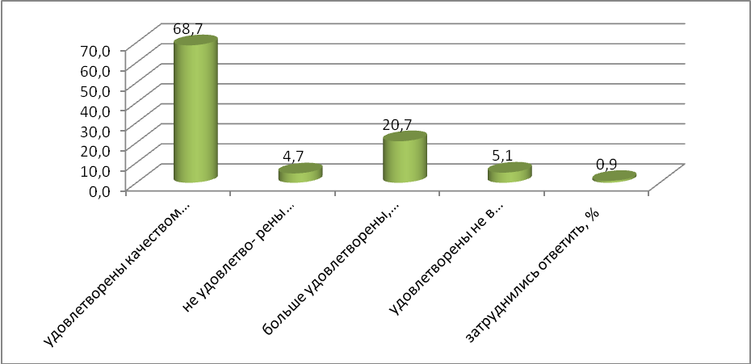

Количество респондентов, оценивших качество медицинской помощи, оказанной в стационарозамещающих условиях, снизилось по сравнению с 2017г. на 26 человек.
Качеством оказанной медицинской помощи в стационарозамещающих условиях удовлетворено более половины опрошенных респондентов и их удельный вес увеличился по сравнению с прошлым годом с 59% до 68,7%. Количество респондентов, которые ответили «больше удовлетворены, чем не удовлетворены» составило 20,7% до (2017г.- 24,2%). Удельный вес неудовлетворенных качеством оказанной медицинской помощи по сравнению с 2017г. сильно не изменился - 4,7% (2017г. - 5%). Отмечается положительная динамика в идее снижения удельного веса удовлетворенных не в полной мере с 9,3% до 5,1%, и респондентов, затруднившихся с ответом с 2,5% до 0,9%.

Удовлетворенность объемом, доступностью и качеством скорой медицинской помощи по данным социологического опроса за 2018гг., %
Всего опрошено:
2017г. -1035
2018г. -533
Диаграмма №6
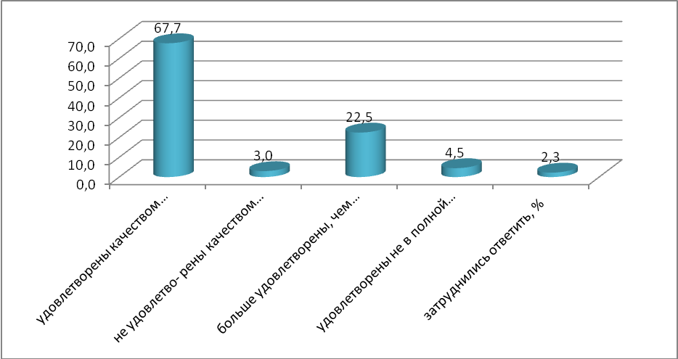
Количество респондентов, оценивших качество скорой медицинской помощи, оказанной вне медицинской организации, снизилось по сравнению с 2017г. на 502 человека.
На прежнем уровне осталось количество респондентов, удовлетворенных качеством оказанной скорой медицинской помощи 67,7%. Количество респондентов, которые ответили «больше удовлетворены, чем не удовлетворены» составило 22,5%. Удельный вес неудовлетворенных качеством оказанной медицинской помощи по сравнению с 2017г. увеличился с 1,4% до 3,0%. Удовлетворены не в полной мере 4,5%, затруднились с ответом 2,3% опрошенных.

Выводы:
- В амбулаторно- поликлинических условиях отмечается положительная динамика в виде увеличения удельного веса респондентов, которые удовлетворены качеством и условиями оказания медицинской помощи и снижения количества ответивших «удовлетворены не в полной мере».
- В стационарных условиях по сравнению с прошлым отчетным периодом показатели улучшились, так как возрос процент респондентов, которые удовлетворены качеством оказанных мед. услуг и больше удовлетворены, чем не удовлетворены, снизился удельный вес респондентов, которые не удовлетворены качеством оказанной медицинской помощи и ответивших «удовлетворены не в полной мере».
- В стационарозамещающих условиях также положительная динамика по сравнению с прошлым годом в виде повышения процента удовлетворенных медицинской помощью и снижения удельного веса ответивших «удовлетворен не в полной мере».
- В условиях скорой медицинской помощи несмотря на то, что процент удовлетворенных качеством медицинской помощи высок, показатель «не удовлетворены» возрос на 114,3%.
- Таким образом, проведенный анализ социологического опроса свидетельствует, что удовлетворенность качеством оказанной медицинской помощи в медицинских организациях, осуществляющих деятельность в сфере ОМС, по сравнению с прошлым годом возросла по всем условиям оказания медицинской помощи. Но рост числа тех, кто не удовлетворен в условиях скорой медицинской помощи говорит о том, что необходимо стремиться к повышению качества оказываемой медицинской помощи, проводить организационные мероприятия по улучшению медицинских услуг, оказываемых населению.

